CAPA DE ENLACE DE DATOS

Limitaciones de los medios de comunicación:

* Limitada tasa de datos
* Retarda propagación de bits
* Errores transmisión de datos.

Cuestión de diseño de la capa de enlace de datos

Funciones de la capa de enlace de datos:

* Manejar errores
* Regular flujo: emisores rápidos y receptores lentos.

Para realizar estas operaciones, la capa de enlace de datos encapsula los paquetes en tramas.

La trama esta compuesta por:

* Encabezado
* Carga útil
* Cola

Servicios de la capa de red

Servicio principal: transferir datos

Formas de servicio

* Sin conexión sin ACK
  + Los datos se aceptan con o sin errores.
  + Sin control de daños o pérdida.
  + Adecuado en redes LAN y aplicaciones de tiempo real.
* Sin conexión con ACK
  + Se puede reenviar la trama
  + Canales inalámbricos
  + Datos sin errores
  + Mensajería de WhatsApp.
* Orientado a la conexión con ACK
  + Numera las tramas
  + Confiable
  + Puede ser implementado en hardware

Entramado

Indica el inicio y el fin de la trama

* Inserción de intervalos de tiempo entre tramas
  + Pausa entre tramas
  + Riesgos: intervalos eliminados o insertar nuevos intervalos
* Conteo de caracteres
  + Longitud de la trama
* Banderas al inicio y final con relleno de caracteres
  + 01111110
  + Sincroniza emisor con receptor
  + Dos banderas consecutivas señalan el final e inicio de una nueva trama
  + Para evitar banderas entre datos se usa ESC
* Banderas al inicio y fin con relleno de bits
  + 01111110
  + Si aparece 5 unos, inserta un 0, luego se extrae
* Violación de codificación de la capa física
  + LANs representadas con codificación manchester
  + Alto - bajo y bajo – alto
  + Algunos protocolos usan alto-alto o bajo-bajo para delimitar tramas

Formas de controlar errores

* Implementar sistema detección errores
* Tramas ACK (siguiente trama) – NACK (trama dañada) para emisores
* Confirmación positiva o negativa.
* Uso de temporalizador

Control de flujo

* Saturación, sobrecarga o desbordamiento
* Para evitarlo se basa en:
  + Retroalimentación: Capa enlace de datos
  + Tasa: limita la tasa y asigna un ancho de banda. Usada capa de red

Detección y corrección de errores

Aparecen en ráfagas de bits.

Errores en ráfaga: difícil detectar y corregir

Daña una o dos tramas

* Corrección de errores

Distancia de Hamming se representa con h y es el número de bits que difiere

h debe ser mayor a la distancia mínima m, si h < m hay error.

* + Primera forma

m = 2e + 1

* + Segunda forma
    - corrige errores individuales
    - m bits
    - n longitud trama
    - n = m + r
    - $2^{n}$ mensajes legales
    - ${n2}^{m}$ mensajes ilegales
    - ${(n+1)2}^{m} ≤z^{n}$ palabras

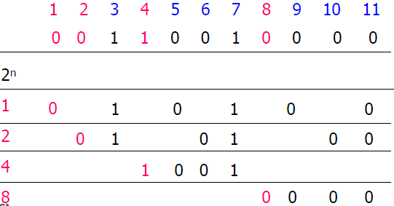

* + - Corrección por ráfagas se transmite como columnas.
* Detección de errores
  + Bit de paridad
    - Paridad par: par 1s
    - Paridad impar: impar 1s
  + Bit de paridad misma distancia mínima m = 2
  + Redundancia cíclica CRC
    - Cadena de bits, polinomios de coeficientes o y 1
    - Trama con k bits polinomio de grado k – 1
    - Emisor y receptor acuerdan el G(x)
    - Mensaje M(x) de m bits mayor que G(x)
    - Trama transmitida T(x) = M(x) + CRC
    - T(x) debe ser divisible para G(x), sin errores no hay residuo

Protocolos elementales de enlace de datos

* Protocolo simplex sin restricciones
  + Simple
  + Una sola dirección
  + Capas de red emisor y receptor listas
  + Ignora tiempo de procesamiento
  + Espacio infinito de buffer
  + No produce perdidas ni errores
  + No hay confirmación
* Protocolo simplex parada y espera
  + Tiempo para recibir y procesar la trama
  + Evita saturación
  + Libre de errores
  + Uso de ACK
* Protocolo simplex para canal con ruido
  + Errores o perdida de tramas
  + Uso de ACK y numeración de tramas
  + Protocolo ARQ
  + Numeración secuencia de 1 bit

Protocolos de ventana deslizante

* Transmitir datos dúplex usa 2 círculos simplex
* Campo kind indica si es un dato o un ACK.
* Técnica de superposición piggybacking
  + Usa campo ACK
  + Aprovecha BW del canal

Tres protocolos de ventana deslizante

* Son bidireccionales
* Numero de secuencia
* Emisor registra tramas enviadas y no confirmadas
* Receptor tiene ventana de tramas a aceptar.
* Entregan en orden
* Protocolo de ventana corrediza de 1 bit
  + Parada y espera
  + Numeradas con 0, 1, 0, 1, …
  + Una maquina inicia la transmisión
* Protocolo de retroceso N
  + Retardo propagación ida y vuelta P = d/v
  + Tiempo transmisión de la trama T = L/C. C es el enlace satelital
  + TP = T + P
  + Uso del canal U = T/(TP)
  + Tamaño ventana w = TP/T
  + TT = TP / 24T
  + Uso canal TP / TT
  + Ventana tamaño 1
  + Descarta tramas subsiguientes
* Protocolo de repetición selectiva
  + Ventana de tamaño > 1
  + Descarta trama dañada
  + Ultima trama sin ACK

Ejemplo protocolos de enlace de datos

* Transmisión serie paralelo
* Muestreo de línea de transmisión
  + Asíncrona
    - Transmisión de carácter en carácter
    - Carácter independiente
    - Validación por bit de paridad
    - Linea telefónica básica o dial-up
  + Síncrona
    - Transmisión por bloques de tramas
    - Transmisión eficiente
    - Línea telefónica arrendada o dedicada
* HDLC
  + Usa rellenos de bits
  + Tramas con numero fraccionario de bits
  + Ventana deslizante y ACK
  + Bandera 01111110 inicio y fin
  + Sincroniza emisor y receptor
* PPP
  + Mejora de SLIP
  + Orientada a bytes
  + Utiliza relleno de caracteres

SUBCAPA DE CONTROL DE ACCESO AL MEDIO

Canales de difusión

Redes: conexión punto a punto y canales de difusión

Protocolos pertenecen a subcapa MAC médium Access control

Problema de asignación al canal

Asistencia

* Estática
  + FDM
  + Ancho de banda se divide en N subcanales
  + Pocos usuarios, cada uno un subcanal

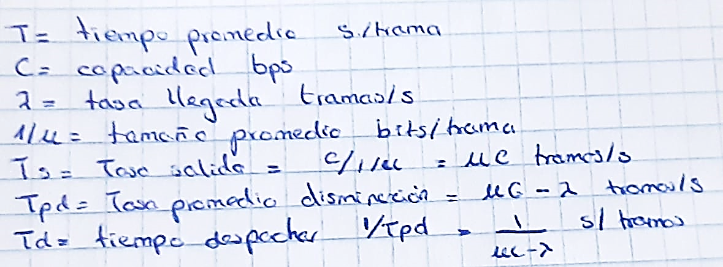

* + Estrategias adquisición del canal
    - Métodos por contienda
    - Métodos libres de colisión
* Dinámica

Protocolos de acceso múltiple: Aloha

* Asignación dinámica
* Continuo o puro
  + Transmitir cualquier momento
  + Colisiones y dañadas
  + LAN retroalimentación inmediata
  + Sistema llamado contienda
  + Eficientes tramas de longitud uniforme
  + Retransmitir tramas dañadas
  + Eficiencia
    - C capacidad
    - T tiempo
    - T = tamaño trama/ velocidad de la luz
    - T = L / C
    - N = nuevas tramas / 1 tiempo trama
    - T = 1 = L/C ; L = C
    - Deseado que 0 < N < 1
    - Frecuecnia promedio 𝐺= 𝑡𝑟𝑎𝑛𝑠.𝑡𝑟𝑎𝑚𝑎𝑠𝑛𝑢+𝑟𝑒𝑡𝑟𝑎𝑛𝑠.𝑡𝑟𝑎𝑚𝑎𝑠𝑐𝑜𝑙/𝑡𝑖𝑒𝑚𝑝𝑜𝑑𝑒𝑡𝑟𝑎𝑚𝑎
    - Carga baja pocas colisiones y carga alta muchas colisiones
    - Probabilidad de colisión P0 ≤ velocidad efectiva S = P0 \* G
    - Vulnerabilidad 2 \* tiempo trama
    - Probabilidad P(k)



* Ranurado
  + No envían tramas en cualquier momento
  + Intervalos discretos o ranuras
  + Intervalo igual al tiempo de trama
  + Sincronizar limites
  + Suplica capacidad del aloha puro
  + Periodo vulnerabilidad = 1

Protocolos de acceso múltiple con detección de portadora

LAN detectan lo que hacen las otras y deciden transmitir esta información esto es detección de portadora. Los protocolos son:

* CSMA persistente
  + Escucha antes de transmitir
  + Si hay colisión espera y vuelve a escuchar
  + Retardo propagación es clave
* CSMA no persistente
  + Escucha antes de transmitir
  + Produce mayores retrasos que CSMA persistente
* CSMA persistente-p
  + Se aplica a canales ranurados
  + Canal inactivo: transmite probabilidad p, o espera siguiente ranura
* CSMA/CD
  + Detección de colisión
  + Escuchó antes de transmitir
  + Ahora tiempo y ancho de banda
  + Base del internet LAN
  + Colisiones detectan comparando la potencia de la señal enviada con la recibida
  + Periodo de:
    - Contienda
    - Transmisión
    - Inactividad

Protocolos libres de colisiones

* Protocolo de mapa de bits
  + Llamado protocolo de reserva
  + Estación j tiene trama, transmite por la ranura j
  + Transmisión orden numérico
* Conteo descendente binario
  + Direcciones de estaciones binarias
  + Estaciones transmisoras difunden dirección
  + Retardos insignificantes
  + Dirección mas lata usa el canal
* Protocolo de contienda limitada
  + Criterio de desempeño es el retardo
  + Retardo carga alta distinto de retardo carga alta
  + \* estaciones en grupos pequeños
  + Aloha ranurado todas las estaciones en un grupo
  + 1 estación en cada grupo
* Protocolo de recorrido de árbol adaptable
  + Asignación dinámica
  + Ideado por ejército para la segunda Guerra mundial
  + Estaciones son hojas
  + Estaciones compiten
  + Al colisionar se examina los hijos izquierdos y derechos.
* Protocolo de acceso múltiple por división de longitud de onda
  + Subcanales con FDM y TDM
  + Conversaciones simultaneas
  + Usado en lans de fibra ópcia
* Protocolo de lans inalámbricas
  + WLAN requieren de estaciones base o puntos de acceso.

Multiplexión -> espectros se dividen en bandas de longitud de onda

Los protocolos de contienda son simétricos (misma probabilidad de transmitir)

Desempeño de los protocolos simétricos

* K número de estaciones
* Cada estación tiene una probabilidad p



MACA

* Multiple Access with Carrier avoid
* Protocolo para wlan

MACAW

* Maca wireles, mejora de maca
* Tiene una detección de portadora

Ethernet

* Ethernet clásica
  + Opera hasta 10 Mbps
  + Bob y David en 1976
  + Cable coaxial
  + 3Mbps y 10 Mbps
  + Codificacion manchester
  + Protocolo
    - Byte preámbulo contiene 10101010
    - 11 indica el inicio del preámbulo SOF
    - Primer bit de la dirección del destino 0 indica direcciones ordinales y 1 grupales, multicast
    - Primeros 3 byts dirección NIC del fabricante
    - Longitud mínima de 64, hay que añadir relleno
    - Usa CSMA/CD
    - Sigue retrocesos exponenciales binario
* Ethernet conmutada
  + Utilizado para conectar varias computadoras 100 Mbps, 1Gbps y 10 Gbps
  + Cable dedicado llega a un hub
  + Hub se una como una soldadura
  + Se usa switch
* Fast Ethernet